**山东第一医科大学济南校区  
“提瓦特竞速赛” 活动**

**策**

**划**

**书**

**主办单位：共青团山东第一医科大学委员会**

**承办单位：大学生社团联合会**

**协办单位：青鸟动漫社**

**一、活动目的**

为了丰富我校学生的业余生活,让全校的原神玩家有相认相交相识的机会,培养我校学生的竞技精神和积极进取的精神风貌,提高团队的协作力与凝聚力,同时给玩家们提供展示自我的舞台,表现出新时代学生的蓬勃朝气与经济热情,特此举办”提瓦特竞速杯”活动.

**二、活动主题**

**“异世相遇,看我潮鸣电掣”**

**三、组织单位**

**青鸟动漫社**

**四、活动时间**

预选赛: 2022年4月8日 --- 4月13日 (线上海选)

决赛 : 2022年4月16日 (线下)

**五、活动地点**

**公教楼A2-204**

1. **前期准备**

**物资准备 : 可投屏多媒体**

**宣传准备 : 宣传海报 , 社团联合会公众号宣传**

**需借用教室A2-204**

1. **宣传方式**

宣传方式 : 海报 , QQ空间 , 群通知 , 动漫社官网 等

1. **活动内容**

写明具体活动流程以及人员安排

1. 预选赛 : 比赛将分为两场
2. 鲸井小弟的手鞠(稻妻城东侧小岛上)

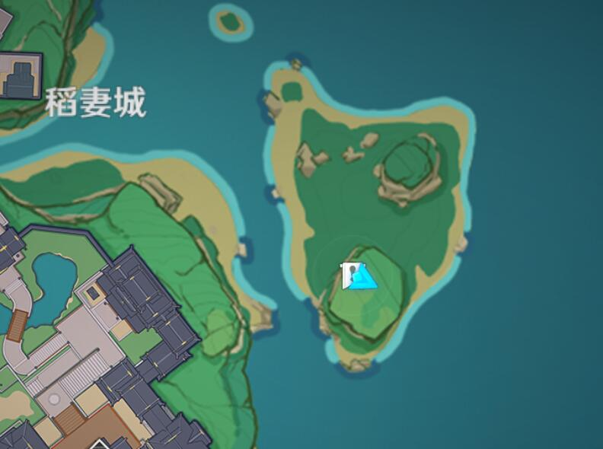

1. 尘歌壶内射箭比赛

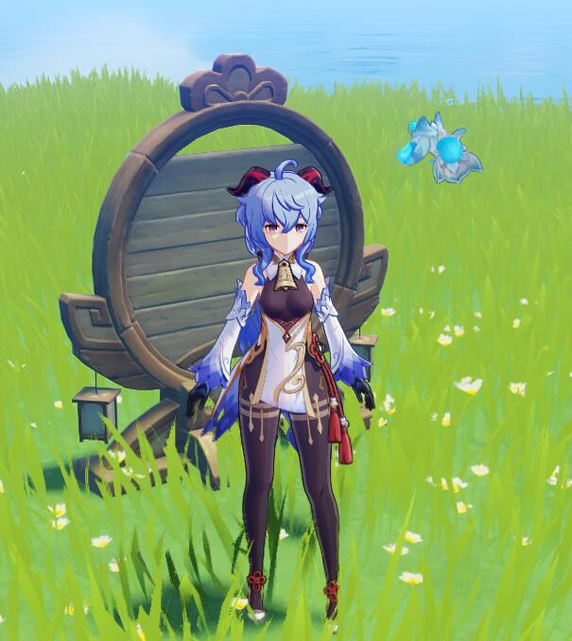

**-预选赛算分规则 : 鲸井小弟剩余时间×500+射箭得分为最终成绩**

**参赛选手需要将自己的比赛视频进行录制并传到视频平台(有但不限于b站抖音等平台),视频名称需要加上”青鸟动漫社原神竞速赛”前缀(2022年四月前的视频无法参赛).选手需将自己参赛视频的网址记录到青鸟动漫社提供的收集表中. 青鸟动漫社将于4月14日公布决赛入选名单.**

1. **复赛 : 参赛选手将使用由青鸟动漫社提供的原神账号,参加两论比赛.第一轮为预选赛的鲸井小弟和尘歌壶射箭比赛,所得分数规则与预选赛相同;**

**中场 : 由青鸟动漫社组织节目休息**

**第二轮前往轻策庄丹迪的60s挑战,得分为剩余时间*1000**

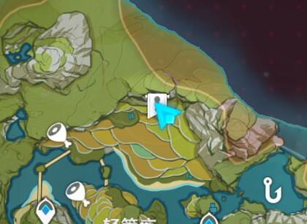

**最后由青鸟动漫社进行分数统计与公布位次**

**九、奖品及奖项设置**

**一等奖 (1 人): 史莱姆系列毛绒玩具*1**

**二等奖 (2人): 甘雨(胡桃)角色立绘挂件*1**

**三等奖 (3人) : 钟离(雷电将军/温迪)吧唧*1**

**十、联系人**

**刘昱廷 QQ : 2471684884**

**吕开元 QQ : 961671125**

**马新强 QQ : 2978440187**

**张正阳 QQ : 3159162663**

1. **注意事项**

**因部分奖品预售缺货等情况,具体发放时间可能有所差异**

|  |  |  |  |  |  |
| --- | --- | --- | --- | --- | --- |
| 活动物资申报表 | | | | | |
| 序号 | 物品名称 | 数量 | 单价 | 总价 | 备注（要求或链接） |
| 1. | 史莱姆系列毛绒玩具 | 1 | 48 | 48 | https://m.tb.cn/h.fp48oWF?tk=YLck2gnihmt |
| 2. | 角色挂件 | 2 | 34 | 68 | https://m.tb.cn/h.fMehGJm?tk=Cr5A2gnRyey |
| 3. | 角色吧唧 | 3 | 12 | 36 | https://m.tb.cn/h.fLeUJDN?tk=Vmb72gnjNtX |
|  |  |  |  |  |  |
|  |  |  |  |  |  |
|  |  |  |  |  |  |
|  |  |  |  |  |  |
|  |  |  |  |  |  |
|  |  |  |  |  |  |
|  |  |  |  |  |  |
|  |  |  |  |  |  |

报名表

|  |  |  |  |  |  |
| --- | --- | --- | --- | --- | --- |
| XXX活动报名表 | | | | | |
| 序号 | 姓名 | 学院 | 班级 | 联系方式 | QQ |
| 1 | XXX |  |  |  |  |
| 2 |  |  |  |  |  |
| 3 |  |  |  |  |  |
| 4 |  |  |  |  |  |
| 5 |  |  |  |  |  |
| 6 |  |  |  |  |  |
| 7 |  |  |  |  |  |
| 8 |  |  |  |  |  |
| 9 |  |  |  |  |  |
| 10 |  |  |  |  |  |
| 11 |  |  |  |  |  |
| 12 |  |  |  |  |  |
| 13 |  |  |  |  |  |